2023年四川省泸州市中考道德与法治真题
第一部分 选择题（共45分）
注意事项：
每小题选出答案后，用2B铅笔把答题卡上对应题目的答案标号涂黑。如需要改动，用橡皮擦干净后，再选涂其他答案标号。在每小题给出的四个选项中，只有一项是符合题目要求的。
1. “叮咚！”2023年3月30日，几乎所有四川人的手机上都收到一条政务短信——“请大家严格遵守省政府森林防火命令，自觉做到不携带火种进山入林、不在森林防火区吸烟、不违规用火，发现火情，请拨打报警电话12119……”。对于森林防火，下列认识正确的是（ ）
①防灭火的责任在政府，与在校学生关联度不大
②应强化警示教育，增强公众的责任意识和法治意识
③加大宣传力度，提高公众预防、避险、自救和减灾能力
④森林火灾多属偶然事件，加大宣传会增加群众的思想负担
A. ①② B. ①④ C. ②③ D. ③④
【答案】C
【解析】
【详解】本题考查增强法治观念。
①：防范森林火灾，人人有责，①错误；
②③：对于森林防火，应强化警示教育，增强公众的责任意识和法治意识；加大宣传力度，提高公众预防、避险、自救和减灾能力，②③正确；
④：这歪曲了题文的主旨，④错误；
故本题选C。
2. 漫画《准备出发》启示我们应该（ ）
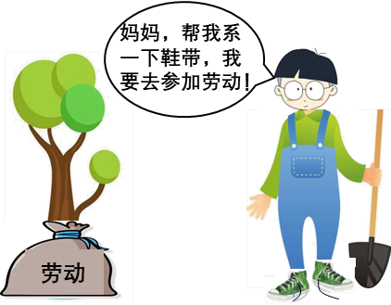
《准备出发》
①培养良好的生活习惯，提高自理能力
②正确处理亲子关系，全力护航生命成长
③树立正确的劳动观念，从身边的小事做起
④争取家长更多的帮助，获得劳动经验和方法
A. ①② B. ①③ C. ②④ D. ③④
【答案】B
【解析】
【详解】本题考查树立正确的劳动观念。
①③：依据教材知识，劳动是财富的源泉，也是幸福的源泉。漫画《准备出发》中小男孩说“妈妈帮我系一下鞋带，我等会去参加劳动”，说明小男孩缺乏基本的生活自理能力，没有树立正确的劳动观念。人世间的美好都是通过劳动实现的。我们应该培养良好的生活习惯，从现在做起，从自己做起，从小事做起，提高生活自理能力，要树立正确的劳动观念，培养好的劳动习惯，故①③正确；
②④：漫画《准备出发》中小男孩说“妈妈帮我系一下鞋带，我等会去参加劳动”，说明小男孩缺乏基本的生活自理能力，没有树立正确的劳动观念，并没有体现要处理亲子关系，也不是争取家长帮助，而是要培养生活自理能力，故②④错误；
故本题选B。
3. 《感动中国》2022年度人物——陆鸿，幼时因病导致脑瘫，在求职时屡屡被拒之门外，靠着顽强拼搏自主创业，他的工厂招收员工以残疾人为先，已成为远近闻名的残疾人扶贫创业基地。他能吃苦、肯奋斗，似一叶扁舟在激湍中逆流而上。他的事迹给予我们的人生启迪是（ ）
①以丰富的物质财富，彰显自己的生命价值
②直面挫折，用坚强的意志发掘生命的力量
③自食其力，勇于担当责任，实现自我价值
④终身学习，提高素质，掌握建设祖国的本领
A. ①② B. ①④ C. ②③ D. ③④
【答案】C
【解析】
【详解】本题考查实现生命价值和磨砺坚强意志。
①：陆鸿并不是用丰富的物质财富彰显了自己的生命价值，而是顽强拼搏，自强不息，勇于担当，最终实现了自己的生命价值，①错误；
②③：面对疾病和求职被拒，陆鸿没有自暴自弃，而是顽强拼搏，自主创业，并勇于承担责任，帮助其他人就业，实现了自己的生命价值，这体现了他直面挫折，勇于担当责任，最终实现自我价值，②③正确；
④：材料没有体现他终身学习，提高素质，④与题意不符；
故本题选C。
4. 2022年10月12日，“天宫课堂”第三课在中国空间站开讲，航天员展示了问天实验舱工作生活场景，演示了水球变“懒”实验、会调头的扳手等神奇现象，并生动讲解了实验背后的科学原理，通过新颖有趣的活动在青少年心中植入“星辰大海”的种子。开设“天宫课堂”有利于（ ）
①促进教育公平，快速提升我国教育质量
②提高科技创新水平，增强我国的综合国力
③彰显航天科技实力，激发青少年民族自豪感
④通过太空科普，培养青少年探索科学的热情
A. ①② B. ①④ C. ②③ D. ③④
【答案】D
【解析】
【详解】本题考查科技创新。
③④：根据材料，天宫课堂通过新颖有趣的活动在青少年心中植入“星辰大海”的种子，有利于彰显航天科技实力，激发青少年民族自豪感，通过太空科普，培养青少年探索科学的热情，故③④符合题意；
①：开设“天宫课堂”不能促进教育公平和快速提升我国教育质量，故①不符合题意；
②：开设“天宫课堂”不能提高科技创新水平，增强我国的综合国力，故②不符合题意；
故本题选D。
5. 2023年4月15日是第八个全民国家安全教育日，主题为“贯彻总体国家安全观，增强全民国家安全意识和素养，夯实以新安全格局保障新发展格局的社会基础”。某校以此为契机开展了主题班会、法律知识竞赛等形式多样的国家安全教育活动。这说明（ ）
①国家安全是国家生存和发展的重要保障
②我们应树立国家安全利益高于一切的观念
③维护国家安全是宪法规定的一项公民权利
④祖国日益强大，影响国家安全的内外因素越来越少
A. ①② B. ①③ C. ②④ D. ③④
【答案】A
【解析】
【详解】本题考查国家安全。
①②：第八个全民国家安全教育日，主题为“贯彻总体国家安全观，增强全民国家安全意识和素养，夯实以新安全格局保障新发展格局社会基础”，说明国家安全是国家生存和发展的重要保障，我们应树立国家安全利益高于一切的观念，①②说法正确；
③：维护国家安全是宪法规定的一项公民义务，③错误；
④：祖国日益强大，影响国家安全的内外因素依然很多，④错误；
故本题选A。
6. 中华优秀传统文化的思想精华和道德精髓是社会主义核心价值观的重要思想源泉。下列古语蕴含的道理与社会主义核心价值观中“爱国”一致的是（ ）
①见贤思齐焉，见不贤而内自省也
②苟利国家生死以，岂因祸福避趋之
③纸上得来终觉浅，绝知此事要躬行
④死去原知万事空，但悲不见九州同
A. ①② B. ①③ C. ②④ D. ③④
【答案】C
【解析】
【详解】本题考查社会主义核心价值观公民个人层面的要求之一：爱国。
②④：苟利国家生死以，岂因祸福避趋之是林则徐名言，意思是"只要对国家有利，即使牺牲自己生命也心甘情愿，怎么能因为有福祉就追求，有祸患就避开呢?"，表达了其赤诚的爱国之情；死去原知万事空，但悲不见九州同的意思是：原本知道死去之后就什么也没有了,只是感到悲伤,没能见到国家统一，表达了诗人对国家统一的渴望和强烈的爱国之情，故②④符合；
①：见到一个品德能力超过自己的人，就要想着自己要努力跟他一样；见到一个不如自己的人，就要反思自己是不是有一样的缺点，告诉我们要善于向优秀者学习，同时也要善于反省自身的不足，没有体现爱国，故①不符合；
③：纸上得来终觉浅，绝知此事要躬行，启示我们要做到理论与实践相结合，即要做到知行合一，与爱国无关，故③不符合；
故本题选C。
7. 党的二十大报告指出：“以中国式现代化全面推进中华民族伟大复兴。”中国式现代化是基于中国国情的现代化。下列不属于中国式现代化重要特征的是（ ）
A. 两极分化的现代化 B. 人与自然和谐共生的现代化
C. 人口规模巨大的现代化 D. 物质文明和精神文明相协调的现代化
【答案】A
【解析】
【详解】本题考查中国式现代化重要特征。
A：中国式现代化特征包括人口规模巨大、全体人民共同富裕、物质文明和精神文明相协调、人与自然和谐共生、走和平发展道路的现代化，不包括两极分化的现代化，故A错误；
BCD：中国式现代化特征包括人口规模巨大、全体人民共同富裕、物质文明和精神文明相协调、人与自然和谐共生、走和平发展道路的现代化，故BCD正确；
本题为逆向选择题，故本题选A。
8. “坚持真理、坚守理想，践行初心、担当使命，不怕牺牲、英勇斗争，对党忠诚、不负人民”的建党精神是中国共产党饱受磨难而生生不息、历经百年而风华正茂的奥秘所在。党的二十大强调继续弘扬伟大建党精神，这是因为伟大建党精神（ ）
①凝结着全体人民共同的价值追求
②具有海纳百川、兼收并蓄的包容力
③是在长期奋斗中锤炼出的鲜明的政治品格
④是中国共产党事业不断发展进步的强大精神动力
A. ①② B. ①④ C. ②③ D. ③④
【答案】D
【解析】
【详解】本题考查弘扬伟大建党精神。
③④：伟大的建党精神是在长期奋斗中锤炼出的鲜明的政治品格，是中国共产党事业不断发展进步的强大精神动力，③④正确；
①：社会主义核心价值观是当代中国精神的集中体现，凝结着全体人民共同的价值追求，①错误；
②：中华文化虽历经沧桑而能薪火相传、一脉相承，一个重要原因就在于它具有应对挑战、与时俱进的创造力和海纳百川、有容乃大的包容力，②与题不符；
故本题选D。
9. 2023年是泸州建市40周年，泸州市印发了“泸州40正当红系列活动——为群众办40件实事好事”清单，其中包括筹集保障性租赁住房2633套、新增普惠托育托位860个、提高394万城乡居民基本医疗保险财政补助标准等。政府的这些举措体现了（ ）
A. 推动收入分配均等以维护社会公平正义
B. 坚持以人民为中心，不断增进民生福祉
C. 扩大公民民主权利，保障人民当家作主
D. 人民日益增长的美好生活需要完全得以保障
【答案】B
【解析】
【详解】本题考查以人民为中心的发展思想。
B：泸州市筹集保障性租赁住房2633套、新增普惠托育托位860个、提高394万城乡居民基本医疗保险财政补助标准等举措，体现出泸州市坚持以人民为中心，不断增进民生福祉，B说法正确；
A：我国实行按劳分配，不是均等分配，A错误；
C：公民民主权利并没有因此扩大，C错误；
D：人民日益增长的美好生活需要并没有完全得以保障，D错误；
故本题选B。
10. R&D经费投入及投入强度反映我国科技创新投入总规模和发展水平。根据下图及注释信息可以推断（ ）
2018~2022年我国研究与试验发展（R&D）经费投入及投入强度
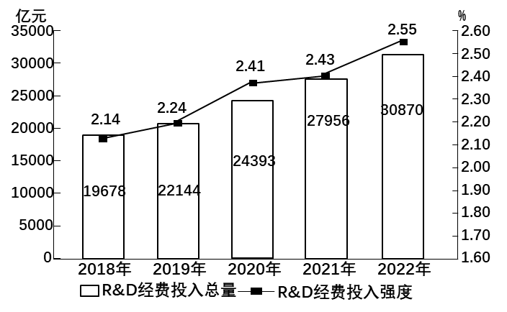
注：①R&D经费投入强度即R&D经费在国内生产总值中的占比。②2022年我国R&D经费投入强度在世界主要国家中排名第12位，与美国、日本、德国等经济发达体相比仍有差距。
①我国科技创新投入的规模和水平还需进一步提升
②我国R&D经费投入总量和投入强度均在逐年增加
③逐年递增的经费支撑我国已在尖端技术上遥遥领先
④R&D经费投入强度偏低说明我国对科技研发重视度不够
A. ①② B. ①③ C. ②④ D. ③④
【答案】A
【解析】
【详解】本题考查对我国的科技创新现状、建设创新型国家的认识和把握。
①：题文注解中2022年我国R&D经费投入强度在世界主要国家中排名第12位，与美国、日本、德国等经济发达体相比仍有差距，说明我国科技创新投入的规模和水平还需进一步提升，①说法正确；
②：题文图表中可以看出，我国从2018年到2022年经费投入总量及投入强度在逐年增加，②说法正确；
③：目前，我国在尖端技术的掌握和创新方面打下了坚实基础，在一些重要领域走在世界前列，尖端技术上遥遥领先的说法不符合实际，③说法错误；
④：从图表中经费投入总量及投入强度逐年增加就可以看出我国高度重视科技研发，与发达经济体相比投入强度偏低的原因与我国基本国情有关，并非我国不重视科技研发，④说法错误；
故本题选A。
第二部分 非选择题（共75分）
11. 2023年是我国提出共建“一带一路”倡议十周年。阅读材料，完成下列问题。
“一带一路”近十年成绩单
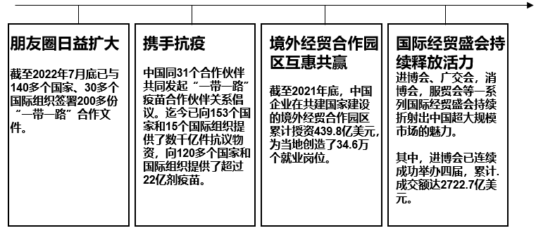
结合材料，运用所学知识，说明我国在共建“一带一路”中所贡献的中国智慧。
【答案】①在谋求自身发展的同时，一直坚持合作共赢的理念，主张在全球发展中要集思广益、各施所长、各尽所能，让发展的成果更多更公平地惠及各个国家。中国与世界各国分享发展机遇，共享发展成果。
②中国在解决人类面临的各种问题的过程中积极探索、有效行动，发挥负责任大国作用，促进人类社会共同发展。面对各种区域性和全球性的危机与难题，中国不推诿、不逃避，也不依赖他人，积极主动地承担起相应的责任。积极构建人类命运共同体。
③中国以“一带一路”建设为契机，把我国同沿线国家发展结合起来，充分考虑相关合作国家和地区的实际和利益，开展跨国互联互通，实现优势互补、互利共赢。中国重视与相关国家和地区合作，致力于共同建设一个繁荣的世界。中国支持广大发展中国家提高自主发展能力，推动建设开放型世界经济。
④中国的发展为世界各国提供了更广阔的市场、更充足的资本、更丰富的产品、更宝贵的合作契机。中国着眼于时代发展大势，遵循共商共建共享原则，为全球治理提出中国方案，贡献中国智慧。
【解析】
【分析】考点考查：中国担当、构建人类命运共同体、共享发展成果
能力考查：理解应用能力
核心素养：政治认同
【详解】第一步：审设问，明确主体、作答范围及作答角度。
本题的设问主体为国家，需要运用中国担当、构建人类命运共同体、共享发展成果的有关知识，从说明类习题的角度进行作答。
第二步：审材料，提取关键词，链接教材知识。
关键词①：朋友圈日益扩大，境外经贸合作园区互惠共赢，国际经贸盛会持续释放活力→坚持合作共赢的理念，与各国分享发展机遇，共享发展成果；致力于共同建设一个繁荣的世界，推动建设开放型世界经济；遵循共商共建共享原则，为全球治理提出中国方案，贡献中国智慧；
关键词②：与各国携手抗疫→中国担当，构建人类命运共同体；
第三步：整合信息，组织答案。
12. 黄河是中华民族的母亲河，保护黄河是事关中华民族伟大复兴和永续发展的千秋大计。阅读材料，完成下列问题。
文化溯源】
黄河是中华民族和中华文化的重要发祥地，是华夏文明的重要源头。在我国五千多年的文明史中，黄河流域有三千多年居于政治、经济、文化发展的中心，孕育了河洛文化、关中文化、齐鲁文化等，诞生了“四大发明”和《诗经》《史记》等经典著作。黄河文化的内涵十分丰富，包括艺术、哲学、科技、史学、道德规范和生活习俗等方面，蕴含着中华民族的精神之根与力量之源，是中华民族坚定文化自信的重要根基。
（1）结合材料运用所学知识概括黄河文化的特点，并说明弘扬黄河文化的价值。
【立法保护】
《中华人民共和国黄河保护法》制定历程
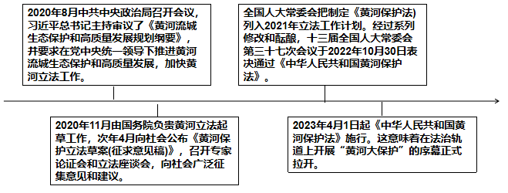
（2）结合材料，运用所学知识，分析《黄河保护法》的制定如何体现“党的领导、人民当家作主和依法治国的有机统一”。
【绿色发展】
（3）6月5日是世界环境日，某校团委开展以“生态优先，绿色发展”为主题的环保大讨论。作为中学生，请你为推动黄河流域绿色发展提两条合理化建议。
【答案】（1）黄河文化的特点：源远流长，博大精深。
弘扬黄河文化有利于继承和弘扬中国优秀的传统文化，增强中国人内心的民族自豪感；有利于坚定文化自信，为中华民族的伟大复兴提供精神动力。
（2）在党中央的统一领导下推进黄河流域保护工作体现《黄河保护法》的制定要坚持党的领导；
立法工作广泛征求社会意见和建议体现了《黄河保护法》的制定要坚持人民当家作主；
全国人大通过了《黄河保护法》体现了坚持依法治国。
（3）政府要坚持依法行政，严格执法，严厉打击污染黄河流域环境的违法行为；
公民要坚持节能、环保、低碳、文明的生产生活方式，让绿色发展理念渗透在日常生活中。
【解析】
【分析】考点考查：中华文化的特点、中华文化一脉相承的原因、坚持绿色发展道路、全面依法治国的基本要求
能力考查：理解与运用能力
核心素养：法治观念
【小问1详解】
小题1：
第一步：审设问，明确主体、作答范围及作答角度。
本题设问主体为国家， 需要运用中华文化的特点的有关知识，从体现类习题的角度进行作答。
第二步：审材料，提取关键词，链接教材知识。
关键词：黄河文化的内涵十分丰富→源远流长，博大精深
第三步：整合信息，组织答案。
小题2：
第一步：审设问，明确主体、作答范围及作答角度。
本题的设问主体为国家， 需要运用中华文化一脉相承的原因的有关知识，从意义类习题的角度进行作答。
第二步：审材料，提取关键词，链接教材知识。
关键词①：蕴含着中华民族的精神之根与力量之源→有利于为中华民族的伟大复兴提供精神动力
关键词②：是中华民族坚定文化自信的重要根基→有利于坚定文化自信
第三步：整合信息，组织答案。
【小问2详解】
第一步：审设问，明确主体、作答范围及作答角度。
本题的设问主体为国家， 需要运用全面依法治国的基本要求的有关知识，从体现类习题的角度进行作答。
第二步：审材料，提取关键词，链接教材知识。
关键词①：在党中央的统一领导下推进黄河流域保护工作→《黄河保护法》的制定要坚持党的领导
关键词②：立法工作广泛征求社会意见和建议→人民当家作主
关键词③：全国人大通过了《黄河保护法》→依法治国
第三步：整合信息，组织答案。
【小问3详解】
本题考查绿色发展道路，属于开放性试题，符合题意，言之有理即可。

